Phân độ mất máu
 | I | II | III | IV
Thể tích máu mất | <15% | <25% | <40% | >40%
Tri giác | - | Kích thích | Lơ mơ | Mê, da lạnh
Mạch | Nhanh | Nhanh | Nhẹ | 0
HA | - | Kẹp | Tụt | 0
Trẻ em có thể ko tụt HA như người lớn dù mất một lượng máu đáng kể. Vì cung lượng tim và HA được duy trì bằng nhịp tim tăng và co mạch nên tụt HA thường có ở giai đoạn trễ, sốc nặng.

Chẩn đoán xác định
● Dấu hiệu sốc.
● Đang chảy máu hoặc dấu hiệu thiếu máu hoặc Hct < 30%.

Điều trị
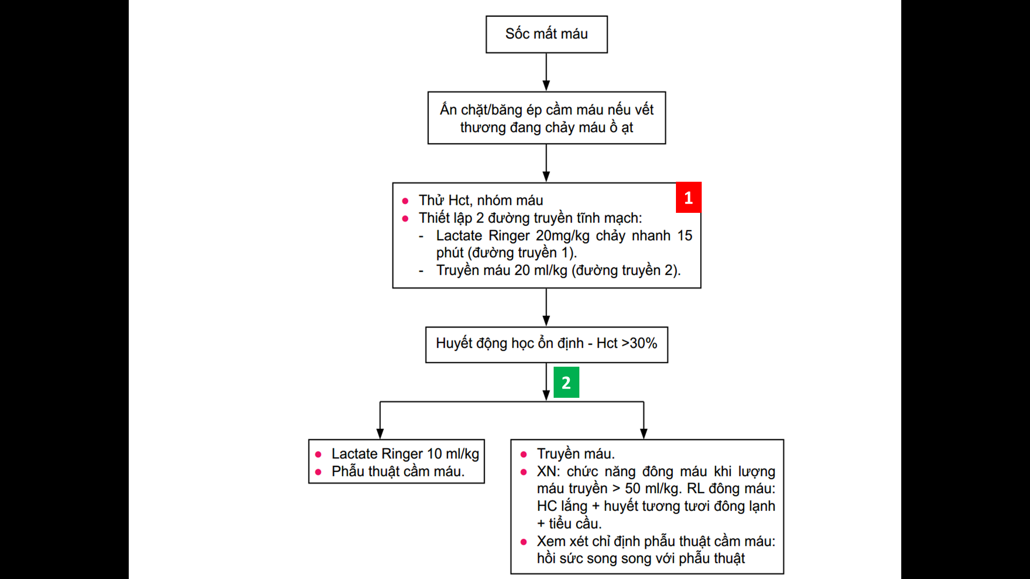

Ô số 1
- Chỉ định truyền máu: Hct< 30% hoặc sau khi đã truyền nhanh 40 ml/kg dung dịch điện giải vẫn ko nâng được HA.
- Truyền máu TOÀN PHẦN cùng nhóm 20 ml/kg. Nếu ko có máu cùng nhóm, truyền nhóm O.
- Tốc độ tùy theo tình trạng huyết động. Nếu mạch=0, huyết áp = 0 thì bơm trực tiếp. Nếu cần truyền máu tốc độ nhanh, nhiều thì máu cần được làm ấm để tránh rối loạn nhịp tim.
- Tiếp tục truyền dung dịch điện giải qua đường truyền 1.
- Nếu chưa có máu sau khi truyền dung dịch điện giải 40 ml/kg mà BN còn sốc: truyền cao phân tử (Gelatine) 20 ml/kg, tốc độ tùy theo tình trạng sốc.

Ô số 2
Sau khi truyền máu toàn phần 20 ml/kg:
- Cải thiện tốt: BN ra sốc và Hct bình thường: tiếp tục duy trì dịch điện giải 10 ml/kg, tránh truyền quá nhanh có thể gây quá tải. Mời ngoại khoa nếu cần
- Đáp ứng nhưng tụt HA khi giảm tốc độ truyền dịch (máu vẫn chảy): tiếp tục bù dịch và máu. Nếu có chỉ định phẫu thuật thì sẽ hồi sức song song với phẫu thuật.
- Ko đáp ứng (còn sốc, Hct <30%): truyền máu tiếp tục.
- Đo CVP để hướng dẫn bù dịch và máu. Mời ngoại khoa
- Khi truyền quá 40 ml/kg máu toàn phần, Calcium gluconate 10% 1 - 2 mL TMC
- Khi truyền máu > 50 ml/kg, cần xét nghiệm chức năng đông máu và tiểu cầu.
  - Nếu rối loạn đông máu thì truyền hồng cầu lắng + huyết tương tươi đông lạnh 10 ml/kg.
  - Nếu giảm tiểu cầu (< 50.000/mm3) truyền tiểu cầu đậm đặc 1 đơn vị/5 kg.

Theo dõi
Mạch, huyết áp, tưới máu da mỗi 15 phút cho đến khi ra sốc và sau đó mỗi giờ
Nước tiểu mỗi 4 - 6 giờ
Hct sau truyền máu và mỗi giờ cho đến khi ổn định

Ghi chú 1 ca sốc giảm V do tiêu chảy
- Tiêu chảy màh diễn tiến quá nhanh, trong 1 ngày đã vào sốc thì mất nước chủ yếu nội mạch, còn ngoại bào vẫn chưa kịp mất, nên khám dấu mất nước (véo da, mắt trũng…) sẽ ko tương xứng. Nên vẫn ghi chẩn đoán Sốc giảm thể tích do tiêu chảy cấp có mất nước. Chứ ko phải sốc là ghi mất nước nặng
- Trẻ con 60% là nước, ngoại mạch có 1/3 trong nội bào
- Theo chị Dao nói thì xử trí ban đầu vẫn bù 20ml/kg/15p

